Министерство образования и науки РД
ГКОУ РД "Кизлярская гимназия - интернат "Культура мира"

Классный час на тему:ПДД

«Соблюдая ПДД-не окажешься в беде!»

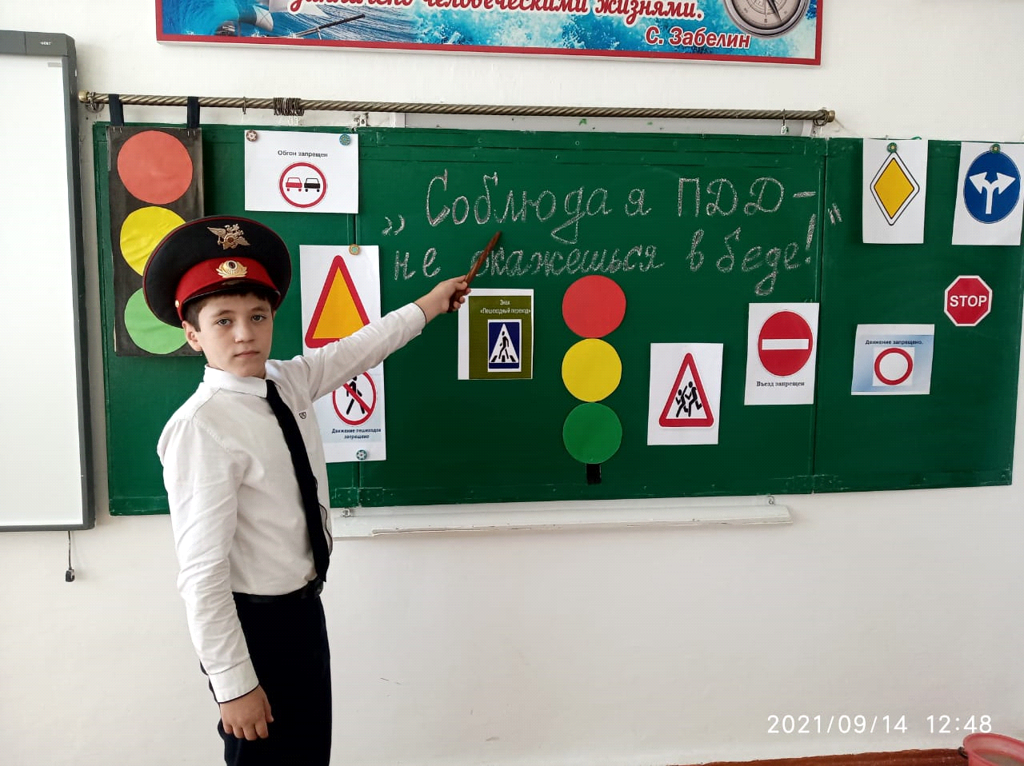

Классный руководитель: Исмаилова З.М.

Классный час «Соблюдая ПДД – не окажешься в беде! »

Тип мероприятия: расширение и закрепление знаний по ПДД и профилактике ДДТТ.
Цель: знакомство с историей возникновения правил дорожного движения, повторение правил уличного движения, развитие умения самостоятельно пользоваться полученными знаниями в повседневной жизни, изучение правил дорожного движения и профилактика ДДТТ.
Задачи:
1.Обучающие:
-продолжить работу по изучению правил дорожного движения.
2. Развивающие:
-способствовать развитию познавательного интереса к своему здоровью, к себе как личности;
-научить делать выводы, обобщения, анализ, оценку ситуации.
3. Воспитывающие:
-воспитание безопасных для здоровья форм поведения на дорогах и улицах города.
Методы:
Словесные: беседа, рассказ, сообщения учащихся, тест, викторина
Ресурсы: интерактивная доска, пакет материалов (по теме классного часа)

Ход классного часа

Делаем ребятам предостережение:
выучите срочно Правила Движения,
чтоб не волновались каждый день родители,
чтоб спокойно мчались улицей водители!
С.Михалков.

1.Организационный момент.
Дорогие ребята! Почти каждое утро вы выходите из дома и идёте в школу. Сегодня на нашем классном часе мы с вами поговорим о правилах дорожного движения.
Выходя на улицу, мы все становимся пешеходами. Настоящий пешеход ведёт себя на улице уверенно, и шофёры относятся к нему с уважением. Машины ездят по строгим правилам. Для пешеходов тоже есть правила. Если их не знать, ни за что не стать хорошим пешеходом.
Историческая справка.
Но дороги не всегда были такими, как мы привыкли их видеть сегодня.
«В России первые мощеные дороги были сделаны из круглых, уложенных рядами бревен .Представляете, как на этой дороге трясло? Главные московские улицы было решено замостить камнем в 1692 году. По царскому указу в город никого не пропускали, пока не сдадут страже три камня, не меньше гусиного яйца.
Первая дорога появилась в России в 1722 году. По приказу Петра I ее проложили между Москвой и Петербургом. Дорогу покрыли гравием ъ
Сейчас дороги покрывают слоем особой нефтяной смолы, битумом или асфальтом .
2.Основная часть.
Если вы внимательно присмотритесь к тому, как движется по городу транспорт, вы заметите, что в кажущейся суматохе есть определенный порядок. Весь транспорт подчиняется строгому закону, который называется – «Правила дорожного движения» .
Историческая справка.
«Сами правила родились на свет давно… Попытки ввести правила езды по улицам и дорогам создавались в то время когда по улицам ездили конные экипажи. Были эти правила, конечно, не такими, как сейчас, - намного проще. Но и тогда знать их обязаны, были все. В России царский указ предупреждал: «Извозчикам и прочим всяких чинов людям ездить, имея лошадей взнузданными, со всяким опасением и осторожностью, смирно». За ослушание «виновные за первую вину будут биты кошками, за вторую кнутом, за третью сосланы будут на каторгу».
«Первые правила были созданы для извозчиков и ямщиков. Потом появились велосипеды (двухколесные, трехколесные). Первый автомобиль, паровой, был создан в 1769 г. французом Жан Кюньо .В 1885 г. немецкие изобретатели Карл Бенц и Даймлер создали автомобиль с бензиновым мотором – мотоколяску (Слайд №10). Позднее появились автомобили с двигателем внутреннего сгорания.
Повторяем правила дорожного движения.
С появлением автомобилей, появились новые правила. Развивалась техника, усовершенствовались автомобили, росло их количество, росли города – и все сложней и сложней становились правила. У дорог и улиц есть свои строгие законы. Законы требуют знания дорожных знаков. На этом языке разговаривают все дороги, улицы, перекрестки, площади.
Сегодня каждый учащийся обязан знать, что улица очень опасна для того, кто не умеет правильно ходить по ней. Но тот, кто твёрдо знает и точно выполняет строгие правила дорожного движения, может не опасаться самой быстрой машины. Давайте вспомним и повторим эти правила.

Правило 1.
- пешеходы должны ходить только по …тротуару. И идти по нему нужно, придерживаясь правой стороны, чтобы не сталкиваться со встречными людьми.
Правило 2.
-если дорога небольшая, пешеходы по обочинам идут …навстречу транспорту.
Правило 3.
-при переходе улицы обязательно надо посмотреть сначала …налево, а потом направо.
Правило 4.
-где попало и как попало дорогу переходить нельзя! А где можно переходить дорогу?... по пешеходным переходам.
Правило 5.
- правильно переходить дорогу на перекрёстке помогает …светофор.

Разминка
На столе каждой команды находятся вопросы. Команды готовятся 2 минуты. Затем, каждая команда выставляет одного знатока правил дорожного движения. Классный руководитель повторяет вопросы, на каждый из которых даются 3 ответа. Представители команд дают ответ на каждый вопрос. За каждый правильный ответ- 1 балл.
1. Назовите последовательность смены сигналов в светофоре:
а)зеленый, красный, желтый;
б) зеленый, желтый, красный;
в) красный, зеленый, желтый.
2. Какая часть улицы предназначена для пешеходов?
а) мостовая;
б) тротуар;
в) проезжая часть между трамвайными путями.
3. При каком сигнале светофора можно переходить улицу?
а) при желтом;
б) при зеленом;
в) при красном.
4. Где должны ходить пешеходы при отсутствии тротуара?
а) по правой стороне обочины;
б) по правому краю дороги;
в) по левой обочине, навстречу движению транспорта.
5. Как пешеходы должны ходить по тротуару?
а) придерживаться левой стороны;
б) придерживаться правой стороны;
в) придерживаться середины.
6. Как вы должны поступить, если во время перехода перекрестка зеленый сигнал светофора сменился на желтый?
а) быстро перебежать улицу;
б) вернуться на тротуар;
в) остановиться на осевой линии.
7. Вы вышли из автобуса на загородной дороге и вам нужно перейти ее. Как вы перейдете дорогу?
а) обойдете стоящий автобус, спереди;
б) обойдете стоящий автобус сзади;
в) дождетесь, когда автобус отъедет, и проезжая часть будет хорошо просматриваться в обе стороны.

Молодцы! Все справились с заданием хорошо.
Продолжим.
Дорожные знаки.
Когда человек учится читать, ему показывают буквы. Из букв он складывает слова, из слов - предложения. У дорожного языка тоже есть буквы - знаки. Их нужно складывать в слова. Один знак – одна дорожная буква означает целую фразу - дорожный сигнал. Они расставлены вдоль улицы, так что всегда оказываются справа от шофера. Круглые, треугольные, квадратные - укреплены на стойках, чтобы шофер мог их видеть, эти знаки ему все время о чем-то говорят на своем особом языке, понятном каждому водителю. Знаки установлены на всех автомобильных дорогах земного шара.
Дорожных знаков очень много. Есть знаки запрещающие, предписывающие, предупреждающие, информационно-указательные. Чтобы не путать их и быстрее ориентироваться, каждой группе присвоен свой цвет - красные, синие и особая форма - круглые, треугольные, квадратные, прямоугольные.
Давайте познакомимся с дорожными знаками.
- Предупреждающие знаки – треугольные. Между собой знаки этой группы различаются рисунками внутри треугольника. Нарисованы бегущие дети – предупреждение водителю - приближается школа, детский сад. Автомобиль с извилистым следом шин в треугольнике предупреждает о том, что впереди скользкая дорога. На рисунке ты увидишь оленя или корову – значит, на дороге могут появиться животные.
- Предписывающие знаки. У этих знаков изображения и цифры расположены в круге синего цвета. Белые стрелки предписывают направление движения. Белые цифры на синем фоне предписывают водителю не максимальную, а минимальную скорость, или ехать медленно опасно.
3. Информационно-указательные знаки. Их основной цвет – синий, а форма – квадратная или прямоугольная. Эти знаки указывают, где пешеходный переход и место стоянки, направление к нужному населенному пункту и расстояние до него.
Запрещающие знаки. Знаки дорожного движения этой группы означают, что введены ограничения на движение ТС на определенном участке покрытия, скорость перемещения, остановку. Они выглядят всегда в виде круга.
Викторина «Что я знаю о дорожных знаках»
Ответьте на вопросы, используя полученную информацию. 1. Предупреждающие знаки имеют форму и цвет
а) Треугольные с красной окантовкой
б) Круглые с красной окантовкой
в) Квадратные с синим фоном
2. Запрещающие знаки имеют форму и цвет
а) Круглые с синим фоном
б) Треугольные с красной окантовкой
в) Круглые с красной окантовкой
3. Разрешающие знаки имеют форму и цвет
а) Круглые с синим фоном
б) Круглые с красным фоном
в) Квадратные с синим фоном

Послушайте эти загадки и попробуйте угадать, как будут называться эти предупреждающие знаки .
- Нарисован человек,
Землю роет человек,
Почему проезда нет?
Может быть здесь, ищут клад?
- Я хочу спросить про знак.
Нарисован он вот так:
В треугольнике, ребята
Со всех ног бегут куда-то.
3. Круглый знак, а в нем окошко,
Не спешите сгоряча,
А подумайте немножко:
Что здесь свалка кирпича
4. Отчего бы это вдруг
Стрелки дружно встали в круг?).
5. Я привык к велосипеду
И на нем я смело еду.
Он на страже пешехода.
Переходим дружно вместе
Мы дорогу в этом месте.
7. Если вдруг в пути машина
Закапризничать решила,
Там машину вам исправят,
Мигом на ноги поставят. (Техническое обслуживание автомобилей –
8.Тут вилка. Тут ложка,
Подзаправишься немножко,
Накормили и собаку,
Говорим «спасибо» знаку. (Пункт питания –).
9.Если и нужно вызвать маму,
Позвонить гиппопотаму,
По пути связаться с другом –
Этот знак к твоим услугам. (Телефон –).
Молодцы, ребята.
Случайных знаков не существует, все они придуманы для пользы дела. Тридцать лет назад было всего полсотни знаков, а сегодня больше ста. Почему?
Будьте осторожны на дороге!
Ребята, вы все тоже являетесь участниками дорожного движения. Все любят кататься на велосипеде. Как вы думаете, надо ли знать правила дорожного движения юному велосипедисту? Какие?
Каждый ребенок должен знать, что дорога не место для игр!
Переходить дорогу надо на зеленый сигнал светофора.
Переходить дорогу там, где нет светофора, нужно по пешеходному переходу.
Игра «Разрешается – запрещается»
Я предлагаю всем командам сыграть в игру. Вы должны ответить на вопросы: разрешается или запрещается
- Играть на мостовой…(запрещается)
- Переходить улицы при зелёном сигнале светофора…(разрешается)
- Перебегать улицу перед близко идущим транспортом…(запрещается)
- Идти толпой по тротуару…(разрешается)
- Переходить улицу по подземному переходу…(разрешается)
- Переходить улицу при жёлтом сигнале светофора…(запрещается)
- Помогать старикам и старушкам переходить улицу…(разрешается)
- Велосипедистам цепляться за проезжие машины…(запрещается)
- Обходить стоящий у тротуара транспорт спереди…(запрещается)
- Идти по тротуару слева…(запрещается)
- Выбегать на проезжую часть дороги…(запрещается)
- Кататься на велосипеде, не держась за руль…(запрещается)
- Болтать и громко смеяться в транспорте…(запрещается)
Молодцы! Вы очень хорошо справились с заданием.
Викторина «Ответь на вопрос»
Ребята, мы повторили правила ДД. А что вы еще знаете о дороге? Предлагаю вам ответить на вопросы.
1. Как называется пешеходный переход?
а) лошадь
б) зебра
в) корова
2. С какой стороны можно обгонять автомобиль?
а) слева
б) справа
в) с любой
3. Как называют водителя, управляющего такси?
а) таксоман
б) таксофон
в) таксист
4. Каких колес не бывает?
а) лысых
б) шипованных
в) волосатых
5. Как называют линии, нанесенные на дороге?
а) развилка
б) разложка
в) разметка
6. С какого возраста можно садиться на переднее место автомобиля?
а) 10
б) 12
в) 14
7. Как водители называю руль?
а) бублик
б) баранка
в) сушка
8. Как называют человека, который долго думает?
а) газ
б) тормоз
в) сцепление
9. Что является «сердцем» машины?
а) мотор
б) бензобак
в) колеса
10. Как называют человека, который плохо водит машину?
а) чайник
б) самовар
в) кофейник
Молодцы, ребята!– Вы просто знатоки ПДД.
Головоломка
На ваших столах находится головоломка- разрезанные пополам дорожные знаки. Соберите из половинок целые знаки. Все очень хорошо запомнили дорожные знаки.
- Заключение.
Ребята! Мы еще раз вспомнили правила дорожного движения, которые обязаны соблюдать участники дорожного движения и водители транспортных средств.
Выполни тест Перед вами лежат карточки с дорожными ситуациями. Выполните задания теста.
Молодцы , ребята! Все справились с заданием отлично.
Закрепление знаний и подведение итога.
Вы можете спросить: «А зачем мне знать эти знаки, я же не водитель?» Но ведь грамотный пешеход будет особенно внимателен там, где находится знак с указанием «Скользкая дорога». Будет осторожен, если впереди железнодорожный переход, или идут ремонтные работы. Ведь дорога говорит что-то, улица кричит о какой-то опасности, а пешеход , не знающий правил ДД, идет себе беспечно, потому что дорожного знака не понимает, сигнала на перекрестке не видит, об опасности на улице не слышит. Незнание дорожного языка опасно. Случается, за такую безграмотность пешеход расплачивается жизнью. Порча дорожных знаков, кидание камней в них, перестановка их, отбрасывание в сторону, сталкивание в кювет – это не безобидная шалость, не только хулиганство, а преступление. Всякая своевольная перестановка дорожных знаков чрезвычайно опасна и равна преступлению.
Памятка
Чтобы не волновались ваши родители - будьте внимательны на улице, соблюдайте правила дорожного движения. Предлагаю всем взять памятки для учащихся по ПДД и проанализировать их дома с родителями.
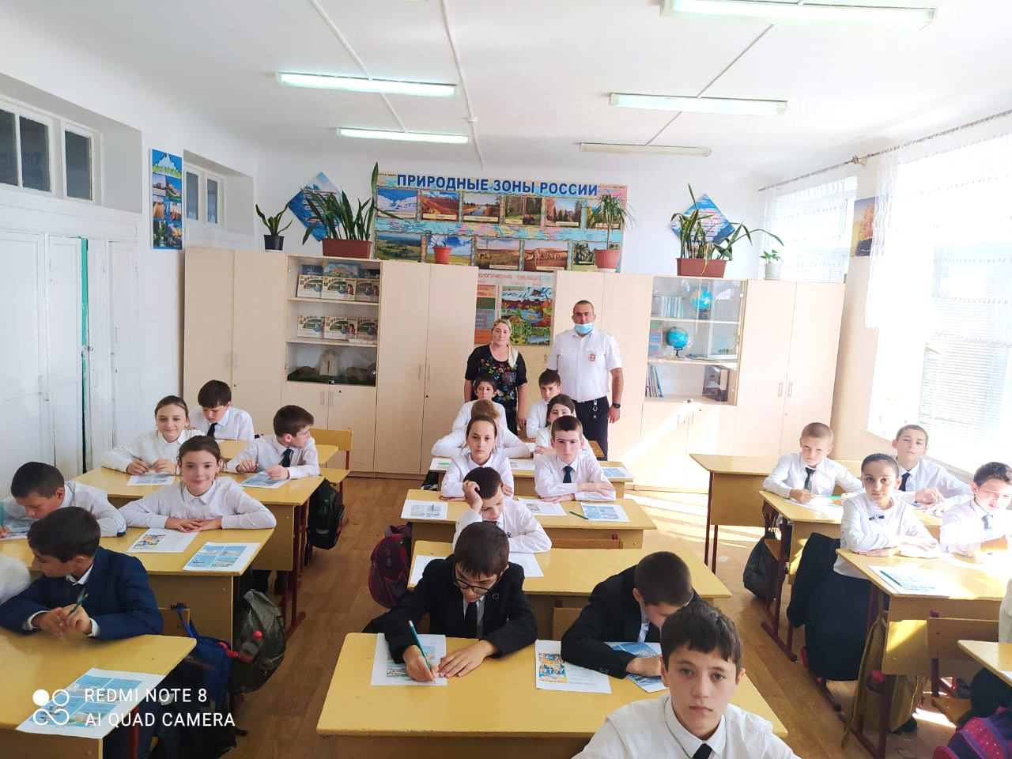Вывод.
Сегодня мы с вами узнали, как вести себя за рулем велосипеда, вспомнили и закрепили основные правила дорожного движения. Поняли главное – не стоит подвергать свою жизнь неоправданному риску. Соблюдать правила дорожного движения, быть осторожным на дороге – это не трусость, а умный расчет.
На этом наш классный час закончен. Желаю всем удачи!

ПРИЛОЖЕНИЯ.
Разминка
Ответьте на вопросы 1. Назовите последовательность смены сигналов в светофоре:
а)зеленый, красный, желтый;
б) зеленый, желтый, красный;
в) красный, зеленый, желтый.
2. Какая часть улицы предназначена для пешеходов?
а) мостовая;
б) тротуар;
в) проезжая часть между трамвайными путями.
3. При каком сигнале светофора можно переходить улицу?
а) при желтом;
б) при зеленом;
в) при красном.
4. Где должны ходить пешеходы при отсутствии тротуара?
а) по правой стороне обочины;
б) по правому краю дороги;
в) по левой обочине, навстречу движению транспорта.
5. Как пешеходы должны ходить по тротуару?
а) придерживаться левой стороны;
б) придерживаться правой стороны;
в) придерживаться середины.
6. Как вы должны поступить, если во время перехода перекрестка зеленый сигнал светофора сменился на желтый?
а) быстро перебежать улицу;
б) вернуться на тротуар;
в) остановиться на осевой линии.
7. Вы вышли из автобуса на загородной дороге и вам нужно перейти ее. Как вы перейдете дорогу?
а) обойдете стоящий автобус, спереди;
б) обойдете стоящий автобус сзади;
в) дождетесь, когда автобус отъедет, и проезжая часть будет хорошо просматриваться в обе стороны.

Загадки.
- Нарисован человек,
Землю роет человек,
Почему проезда нет?
Может быть здесь, ищут клад?
- Я хочу спросить про знак.
Нарисован он вот так:
В треугольнике, ребята
Со всех ног бегут куда-то.
3. Круглый знак, а в нем окошко,
Не спешите сгоряча,
А подумайте немножко:
Что здесь свалка кирпича?
4. Отчего бы это вдруг
Стрелки дружно встали в круг?
5. Я привык к велосипеду
И на нем я смело еду.
6. Этот знак такого рода –
Он на страже пешехода.
Переходим дружно вместе
Мы дорогу в этом месте.
7. Если вдруг в пути машина
Закапризничать решила,
Там машину вам исправят,
Мигом на ноги поставят.
8.Тут вилка. Тут ложка,
Подзаправишься немножко,
Накормили и собаку,
Говорим «спасибо» знаку.
9.Если и нужно вызвать маму,
Позвонить гиппопотаму,
По пути связаться с другом –
Этот знак к твоим услугам.
Собери знаки.
Соберите из половинок целые знаки
